Министерство науки и высшего образования Российской Федерации

**САНКТ-ПЕТЕРБУРГСКИЙ ГОСУДАРСТВЕННЫЙ**

**ЭЛЕКТРОТЕХНИЧЕСКИЙ УНИВЕРСИТЕТ «ЛЭТИ»**

**ИМ. В.И. УЛЬЯНОВА (ЛЕНИНА)**

197376, Санкт-Петербург, ул. проф. Попова, 5.

Факультет компьютерных технологий и информатики

Кафедра вычислительной техники

«ЗАЧТЕНО»

__________ О.А. Жирнова

“__” ____________ 2021 г.

ОТЧЁТ  
по дисциплине «Базы данных»

**Лабораторная работа № 6  
«Обеспечение целостности данных»**

|  |  |
| --- | --- |
| Студент группы 9308 ________________ | Н.В. Яловега |

Санкт Петербург 2021

*Цель работы:* создание новой таблицы, применение и отключение ограничений.

*Используемая база данных (БД):* AdventureWorks

**Порядок выполнения**

*Упражнение 1 –*  ***создание новой таблицы и применение ограничений целостности.***

Запрос 1. создание новой таблицы с именем HumanResources.JobCandidateHistory. Таблица содержит следующие столбцы и ограничения:

1) JobCandidateID. Столбец с типом данных int. Этот столбец не может содержать пустые значения. Значения в этом столбце должны быть уникальны.

2)Resume. Столбец с типом данных xml, может содержать пустые значения.

3) Rating. Столбец с типом данных int, не может содержать пустые значения. Значения этого столбца должны находиться в диапазоне 1…10, значение по умолчанию – 5.

4) RejectedDate. Столбец с типом данных datetime, не может содержать пустые значения.

5) ContactID. Столбец с типом данных int, может содержать пустые значения. Этот столбец является внешним ключом для столбца ContactID в таблице Person.Contact.

Результат на рисунке 1.

CREATE TABLE [HumanResources].[JobCandidateHistory] (

JobCandidateID int NOT NULL PRIMARY KEY,

Resume xml NULL,

Rating int NOT NULL CHECK (Rating < 11 and Rating > 0) DEFAULT 5,

RejectedDate datetime NOT NULL,

ContactID int REFERENCES Person.Contact(ContactID)

)

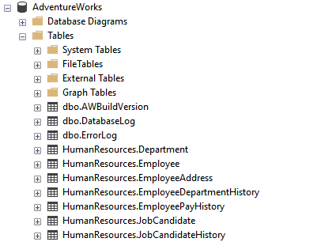Рисунок 1

Запрос 2. Выполнение кода под примечанием «this should fail». Результат на рисунке 2.

TRUNCATE TABLE [HumanResources].[JobCandidateHistory]

INSERT INTO [HumanResources].[JobCandidateHistory]

VALUES

(1,

'<ns:Resume

xmlns:ns="http://schemas.microsoft.com/sqlserver/2004/07/adventure

-works/Resume">

<ns:ResumeData></ns:ResumeData>

</ns:Resume>'

,-1

,GETDATE()

,1)

TRUNCATE TABLE [HumanResources].[JobCandidateHistory]

GO

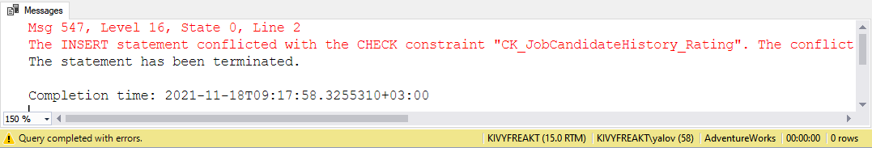Рисунок 2

Запрос 2. Выполнение кода под примечанием «this should succeed» Результат на рисунке 3.

INSERT INTO [HumanResources].[JobCandidateHistory]

VALUES

(1,

'<ns:Resume

xmlns:ns="http://schemas.microsoft.com/sqlserver/2004/07/adventure

-works/Resume">

<ns:ResumeData></ns:ResumeData>

</ns:Resume>'

,6

,GETDATE()

,1)

TRUNCATE TABLE [HumanResources].[JobCandidateHistory]

GO

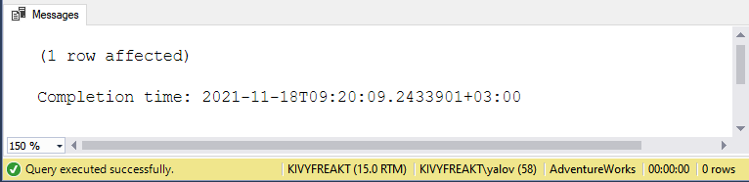Рисунок 3

*Упражнение 2 –*  ***отключение ограничений.***

Запрос 1. Запрос для отключения ограничений. Результат на рисунке 4.

ALTER TABLE HumanResources.JobCandidateHistory

NOCHECK CONSTRAINT [CK_JobCandidateHistory_Rating]

Запрос 2. Выполнения действия под пометкой «this should fail», которое теперь будет удачным. Результат на рисунке 5.

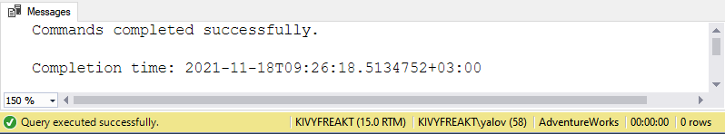Рисунок 4

TRUNCATE TABLE [HumanResources].[JobCandidateHistory]

GO

USE AdventureWorks

INSERT INTO [HumanResources].[JobCandidateHistory]

VALUES

(1,

'<ns:Resume

xmlns:ns="http://schemas.microsoft.com/sqlserver/2004/07/adventureworks/Resume">

<ns:ResumeData></ns:ResumeData>

</ns:Resume>'

,-1

,GETDATE()

,1)

TRUNCATE TABLE [HumanResources].[JobCandidateHistory]

GO

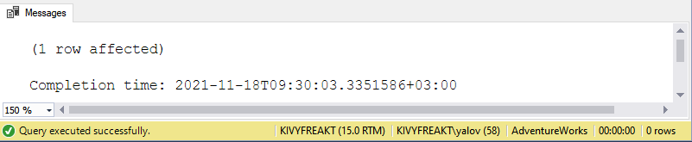Рисунок 5

Запрос 3. Включение ограничений. Результат на рисунке 6.

ALTER TABLE HumanResources.JobCandidateHistory

CHECK CONSTRAINT [CK_JobCandidateHistory_Rating]

Запрос 4. Выполнения действия под пометкой «this should fail», которое теперь будет неудачным. Результат на рисунке 7.

Рисунок 6

TRUNCATE TABLE [HumanResources].[JobCandidateHistory]

GO

USE AdventureWorks

INSERT INTO [HumanResources].[JobCandidateHistory]

VALUES

(1,

'<ns:Resume

xmlns:ns="http://schemas.microsoft.com/sqlserver/2004/07/adventureworks/Resume">

<ns:ResumeData></ns:ResumeData>

</ns:Resume>'

,-1

,GETDATE()

,1)

TRUNCATE TABLE [HumanResources].[JobCandidateHistory]

GO

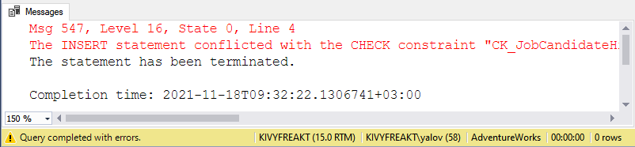Рисунок 7

**Выводы**

Получены навыки создания таблицы (CREATE TABLE) с ограничениями на значения некоторых столбцов. Написаны запросы, с помощью которых можно отключить ограничения. Это можно сделать при помощи конструкци NOCHECK CONSTRAINT []. Для включения ограничений на значения столбцов можно воспользоваться конструкцией CHECK CONSTRAINT [].

**Список использованных источников**

1. Горячев А. В., Новакова Н. Е. Распределенные базы данных. Мет. указания к лаб. работам., СПб. Изд-во СПбГЭТУ «ЛЭТИ», 2008

2. Горячев А.В, Новакова Н.Е. Особенности разработки и администрирования приложений баз данных: учеб. пособие. СПб.: Изд-во СПбГЭТУ «ЛЭТИ», 2016. 68 с.

3. Дейт К. Введение в системы баз данных. : Пер. с англ. – 6-е изд. -К.:Диалектика, 1998.